Marathon Des villages du CAP FERRET le dimanche 23 octobre 2016

Les conditions étaient presque idéales pour une sortie groupée.
Le samedi un soleil sur le Cap ferret donnait une ambiance de fin d'été, avec de l'animation et des commerces qui profitent des derniers jours de fin de l'été plutôt indien.
Le marathon en solo pour les cadors ou en duo a permis aux plus modestes permettait de choisir.
l'ambiance est décontractée et permet de gommer le stress du coureurs la veille du départ.
Nous étions 10 participants avec 4 marathoniens et 3 équipes en Duo.
Il ne fallait pas venir pour faire un temps, car le parcours vallonné et l'ambiance festive n'incitaient pas à la performance. Le jour de la course les conditions étaient presque idéales
Onze coureurs en moins de 3h00 indiquent un marathon exigeant ou le plaisir est de finir dans une ambiance conviviale. ….

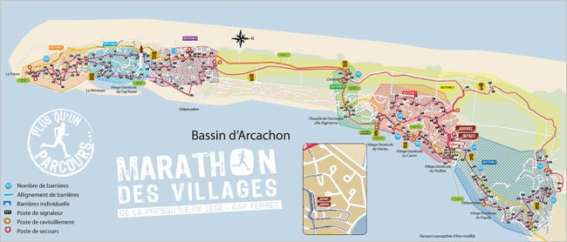
Parcours
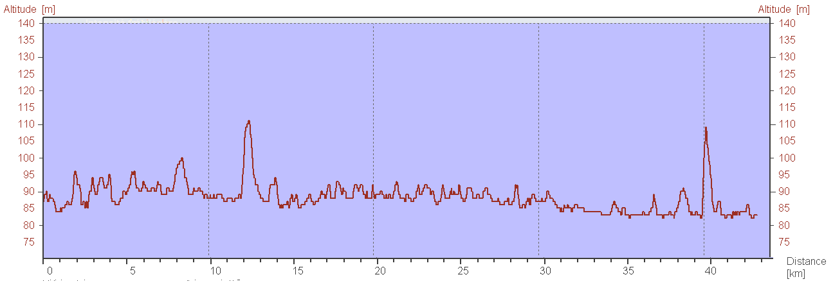
Profil altimétrique

Nous avons retrouvés, après une longue éclipse Franck et Michel pour cause de blessures.
Franck toujours volontaire avec un départ canon a chatouillé de peu les 3h00, et termine en 3h03' 21''et 13 ème
Nadir toujours réaliste a assuré en 3h08'27'' et 20 ème
Jean Christophe a pioché sur la fin mais cerise sur le gâteau finit 1er V2 en 3h12' 29'' et 29ème. Il était temps car son premier concurrent est à 1minute,puis 2 minutes.Ouf…
Olivier qui nous dit ne jamais s'entrainer assure un beau chrono en 3h32'15'' (102 ème sur 906)

Coté duo, nous avions 3 équipes en relais 15.6 km et 26.6 km :
Abdel et Philippe 3h44' 17'' (01:19:35,02:24:42) et 86 ème
Céline et Michel 4h 32' 32'' (01:38:46,03:03:46) et 286 ème
Bernard et Jacky 5h11' 16'' (02:00:01,03:11:05) et 312 ème sur 315

Philippe et Michel ont également piochés pour finir mais ils ont été jusqu'au bout.
Céline affichait une aisance à l'arrivée, qui montrait une bonne gestion de sa course.
Pour nous l'essentiel était de participer et de finir, pour apprécier une bonne pression au bar.
Le premier en solo met 2h38 14'' et le dernier 6h15' 25''. En duo la première équipe boucle en 2h32 et la dernière en 5h58' 46''.

Quelques photos à l’arrivée

Il faut noter le final des derniers arrivants avec camion orchestre, feux de Bengale, déguisements dans une ambiance de fête. Bravo à l'organisation.
Ce Marathon des Villages s’exprime sur plusieurs terrains : routes goudronnées, chemins de terre, chemins de foret aiguilles de pins et sable. continuité de faux plats et marches . L'épreuve traverse la foret océane, la presqu'ile avec des points de vue sur le Bassin d'Arcachon et l'océan, un passage au phare du Cap Ferret avec des villages typiquesIl y a des animations le long du parcours et des dégustations d'huitres.Avec les déguisements, on comprend vite que la performance ne sera pas du jour.
Nous logions pour 2 nuits au VVF , pasta party le Samedi soir et double portion pour Franck avec son bon coup de fourchette.
Le dimanche soir c'est un restaurant au bord du bassin ou la dégustation d'un poisson s'impose. Pour l'adresse voir Franck à recommander. Il a réussi à se faire offrir la boisson.

On envisage un trail comme grande sortie en 2017. Je proposerai La TBN (TULLE BRIVE NATURE) 45km, 20km et 10 km. Il y a aussi la marche nordique, et le VTT le Dimanche 09 avril 2017.

B.B.

